português
- A proposta de artes de hoje é uma prenda junina. Nela, construiremos um ioiô. Observando o passo a passo da construção da prenda, o texto e os vídeos, coloque V para as alternativas verdadeiras e F para as falsas. Em seguida, transforme as sentenças falsas em verdadeiras.

a. ( ) O texto fala a respeito da produção de um ioiô.
b. ( ) Utiliza-se materiais não recicláveis na produção do ioiô.
c. ( ) O ioiô não pode ser uma das prendas da festa junina do IEIJ.
d. ( ) O ioiô é feito com a parte de cima da garrafa pet.
e. ( ) A única possibilidade possível de construir o ioiô é com a garrafa pet.

- O 1º e 2º ano também farão a prenda de ioiô. Que tal ajudá-los?
Como eles farão o ioiô pela primeira vez, crie um passo a passo para a confecção dessa prenda diferente do passo a passo dado na proposta de artes.
Utilize uma linguagem clara e faça uso de figuras. Depois de pronto, releia seu passo a passo e veja se ele está bem elaborado.

- Analisando as prendas abaixo, descreva com detalhes todo o material utilizado para confeccionar cada uma delas.

Jogo da velha

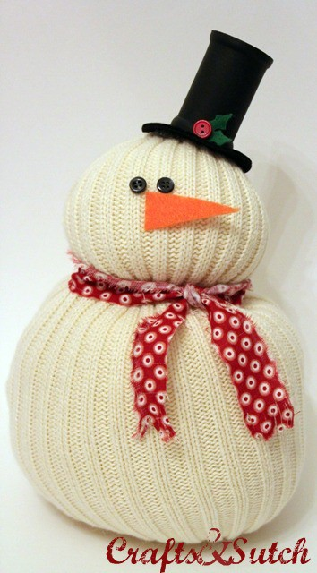
Boneco de neve

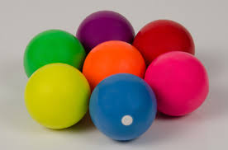
Bolas de malabarismo

Cavalinho de pau
_

- Elabore uma lista com mais três opções de prendas possíveis de serem feitas e os materiais necessários para cada uma delas.

- Qual delas você gostaria de ganhar?

- Você já fez alguma delas? Qual?

